الحركات التصميمية التي أعتمدت على المدارس
الحركه المستمده من المدرسة التفكيكية
"مفهوم واسع فهو مضلل في دلالاتة المباشرة له أثر في دلالاتة الفكرية فهو يدل غلى التهديم والتخريب والتشريح وهي دلالات تقترن بالاشياء المادية المرئية. لكنة في مستواه الدلالي العميق يدل على تفكيك الخطابات والنظم الفكرية واعادة النظر اليها بحسب عناصرها ,والاستغراق فيها وصولاً الى الالمام بالبؤر الاساسية فيها, ويحدد منهجية مؤسسيها(جاك دريدا) فيقول التفكيكه هي تخريب للتقاليد والأفكار التقليدية والسياق والمؤلف والقارئ ودور التأريخ وعملية التفسير وتتصف التفكيكية بأنها الطريقة متعمقة في النظر , غارقة في الخيال والتخيل, رافضة لكل عملية ولكل نظام , ولا تضع حدوداً بين المتلقي والأعمال الفنية او النصوص الأدبية وتناهض الجدلية بين الدال والمدلول تحقيقاً لتعددية المعنى "
وترتبط التفكيكية بالفن وتخيلاتة ومعالجاتة النقدية المتباينة مع تباين الأساليب الفنية في الرسم التشكيلي وعلى الأخص (الفن الحديث) فيلتقيان بنواحي عديدة اهمها ان النتاجات الفنية الحديثة تعد أنعكاساً لصراعات وتناقضات وافكار تبنت العديد من المعاني مما دعت التفكيكية الى الولوج في باطن الأعمال الفنية من الداخل فقط (حيث عالجت التفكيكية الأعمال الفنية ليس بكونها خليط متجانس من المعاني بل كشواهد عل الصراعات غير البسيطة بين معاني الأنماط المختفلة ولم يعد التفكيكيون العمل الفني حقيقة فردية مستقلة بل كعلاقات أنتاج مع النصوص اخرى اواعمال أخرى).
العمارة التفكيكية، ليست مجرد حركة تصميمية أو طراز وهى مسمى ظهر في الآفق سنة 1971م انما هى ظاهرة ثقافية كبرى من أهم التطورات الحديثة في الفن والعمارة في العصر الجارى. هى اسلوب نقدى وأسلوب فلسفى.
" في البداية نشأت من أعمال الفيلسوف الفرنسى جاك دريد. فتلك الاعمال تميزت بشكل جوهرى في اصالة الشكل الظاهرى للاشياء والتمييز التقليدى فيها ويمكن اعتبار تلك الحركة حالة يصفها البعض بالخداع، والصاعدين يعتبرها حالة إبداعية إلى آفاق جديدة من الأشكال المستحدثة، تعرض ما هو غريب بأسلوب التشويه والتجزئة التي أتبعت منهجية التصادم الفظي بدل اللباقة في الإقناع. وثمة تشعبات منه باستعارة الأشكال التراثية التقليدية.,وما يميز هذا التيار هو تحطيم الفروق بين الرسم والنحت وإعادة خلطها في بوتقة معمارية، ويمكن تلمس الاتجاه الوظيفي فيها ولكنه ينحصر في القيمة التعبيرية للإنشاء? فقد نبذت حالات الزخرف، وانحصرت القيمة الجمالية للمبنى بما تبديه العلاقات الشكلية للحجوم والكتل والفراغات كما تبرزها المعطيات الإنشائية. استعمال خامات جديدة كالمعدن والزجاج واللدائن لكي تتبع فكرة تعبر عن الحياة بالهيئة التي يشكلها العلم. وقد أخذ في بعض شطحاته مع التكعيبية"
يجب ان تتحرك العمارة بعيدا عن صلابة المدلولات الطبيعية والتعارضات التقليدية ومن أمثلة ذلك
"التباين بين شكل الفضاء و المبنى التباين التقليدي بين الهيكل الإنشائي والزخارف .الحركة التفكيكية أصبحت مركز نظريات الفن والعمارة في أمريكا في فترة الثمانينات .تدعوالحركة التفكيكية إلى هدم كل الأسس الهندسية الاقليدسية و تدعو إلى تفكيك الأجزاء (هدم ايجابي أو هدم و إعادة بناء) هي مرتبطة بفطرة الإنسان حيث إن الطفل يفكك اللعبة والراديو بشغف لمعرفة محتوياته وكيف يعمل من هنا يمكن إدراك أن التفكيك هو من الغرائز الأساسية المبهجة للإنسان , هوتصميم مليئ بالمفاجآت الغير متوقعة كما انها تستخدم مفردات التصميم الكلاسيكي بصورة معكوسة أو مشوهه وأن استعمال خامات جديدة كالمعدن والزجاج واللدائن لكي تتبع فكرة تعبر عن الحياة بالهيئة التي يشكلها العلم .
وقد أخذ في بعض شطحاته مع التكعيبية ولاسيما بالنسبة للأشكال المستطيلة والأشكال شبه المنحرفة، والسطوح أو المقاطع المتعرجة كما لمسناه في أعمال المعمار (ليس يزكي) "

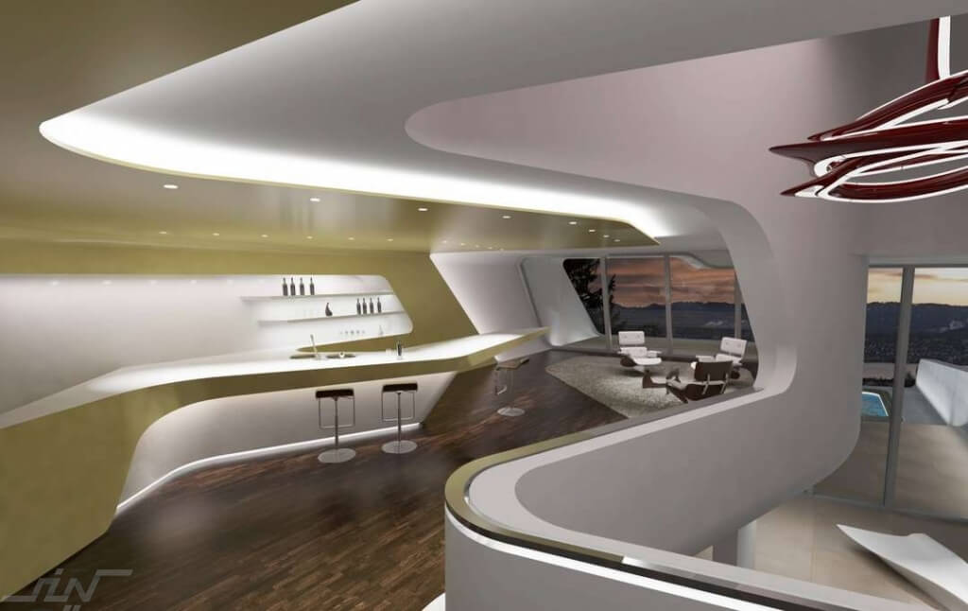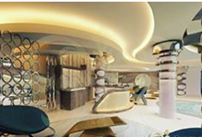
تصميم داخلي مستوحاة من المدرسة التفكيكية

الحركه المستمده من خلال المدرسة العضوية

"تعتبر الحركه العضوية حركة تصميميه تبحث عن التوافق والانسجام بين الطبيعة والتصميم. تم استخدام المصطلح وتم تعريفه من خلال المعماري فرانك لويد رايت(1867-1959)
بشكل عام تهدف الحركه العضوية إلى عدم تدمير البيئة التي تدخلها أو في تفسير أخر, تكملُها! أي أنها تصبح في النهاية كجزء موجود بالفعل في الطبيعة. عالج العديد من المعماريين هذه الفكرة باكثر من مدخل, مثل استخدام المواد الموجودة في مكان البناء بل وأبعد من هذا استخدام المواد البيئية الموجودة في الأثاث والديكورات بحيث يبدو المبنى جزء لا يتجزأ من البيئة المحيطة به ,وأن مؤسس الحركه العضويه معلنا أن الحركه العضوية كالفكرة المثالية والتعاليم التي يجب ان تتبع إذا أردنا فهم الحياة ككل ولخدمة مغزى الحياة, لا أحمل محددات تقليدية في سبيل التقليد الأعظم. ولا أبحث عن شكل جامد مفروض علينا من ماضينا أو حاضرنا أو مستقبلنا, ولكني هنا أحدد الشكل عن طريق قوانين الحس العام البسيطة, أو فلتسميها الحس الأعلى إذا أردت, عن طريق طبيعة الخامات"

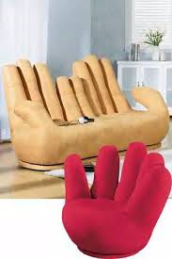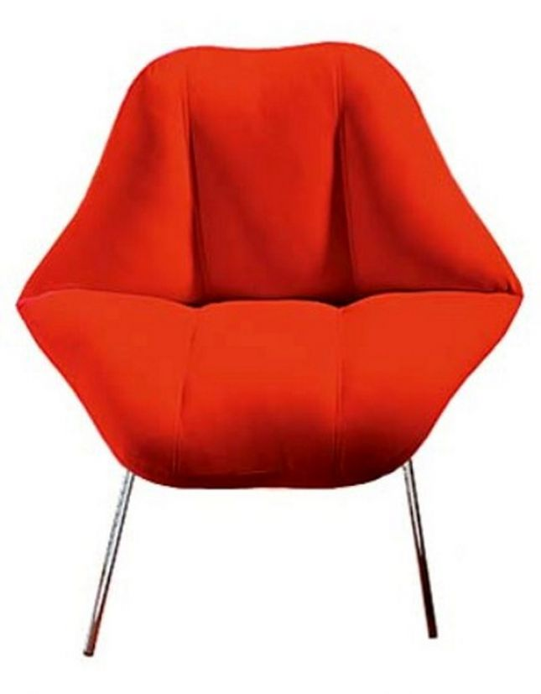

"التصميم التي لها هذة الفكرة الدافعة، ترفض الذوق الجمالي أو مجرد الذوق السطحي البسيط. ينبغي أن تكون فكرة مستقلة عن أي فرض خارجي يتعارض مع الطبيعة البشرية،ولكن لها حرية لتفسير ومعالجة أي مسألة تصميم للتتوافق مع كل شيء والبحث عن حلول للوصول إلى الكمال.
" بعض العلماء ،وجدوا في الحركه العضوية المعارض لطراز الحركة الدولية الحديثة، ولكن في الواقع انها جزء منها، لها تأثير متبادل ومشجع, الهيكل العضوي يمكن أن تُعرف ببرنامج رايت، الذي يبدو أنة يُشكل هيكل البناء للمواءمة مع الرجل والبيئة المحيطة بة , هو نتيجة لهذا النظام الجديد الذي يهدف إلى التوازن بين البيئة المبنية والبيئة الطبيعية والتي هدفها الأساسي التوصل إلى أعلى المستويات. وجعل السكن أكثر حرية، مثل إلغاء مفهوم الغرفة كمكان مغلق وإعطاء تناسب منطقي لأبعاد الفتحات الداخلية والخارجية في جميع التصاميم وتتجنب الخلط بين مواد مختلفة، استخدام إلى أقصى حد مواد طبيعة تعبر عن وظيفتها في التصميم"
وأغلب الأمثلة للحركة العضوية للتصميم الداخلي نلاحظ انها مستوحاة من اعضاء جسم الانسان , مثلاً استخدام تصميم شكل الكف اليد المضمومه للتصميم الميزتواليت وتكرارها أيضاً في تصميم جميع ملحقات غرفة المنام .أو استخدام شكل هيكل جسم الطائر في تصميم هيكل كرسي متحرك , اوتصميم شكل حيوان الدولفين اوشكل الفرس في تصميم بوفيات أ ومكتبات

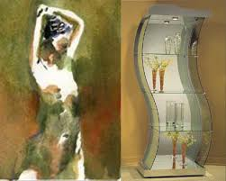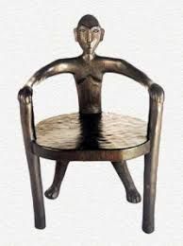

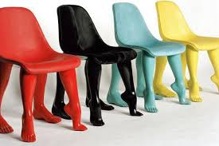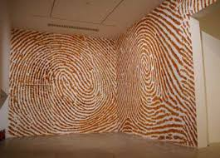
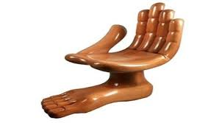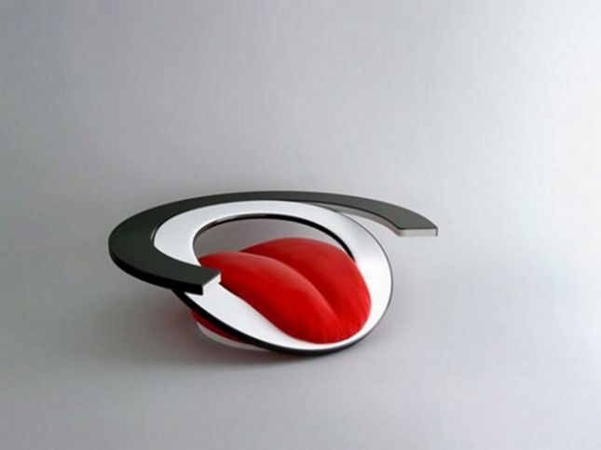

تصاميم مستوحاة من المدرسة العضوية

